KOMUNIKACIJA ČOVJEKA I STROJA

- Programi su upute računalu za obavljanje nekog posla.
- Te upute nazivamo instrukcijama, naredbama, a pisane su u nekom programskom jeziku (npr. BASIC, PASCAL, FORTRAN, C, LOGO, ADA...)
- Iako su pisane u programskom jeziku moraju se prevesti na jezik računala - stroja, tj. pretvoriti u binarne brojeve (0,1) – "jezik" stroja (strojni jezik).
- sintaksa - pravila slaganja ključnih riječi u naredbe.
- jezični prevoditelji (KOMPAJLERI) - prevode više programske jezike u strojni
INTERPRETER je program prevodilac koji će svaki redak izvornog koda prevesti i odmah izvesti.
KOMPAJLER (COMPILER) je program prevodilac koji cijeli izvorni tekst koda najprije prevede (kompajlira) na jezik pojedinog stroja (procesora). Dobivena prevedena verzija izvršnog koda (tj. datoteka s nastavkom *.exe) je program koji se može koristiti samostalno (bez izvorne verzije i bez programskog jezika), obično uz pomoć operativnog sustava.

- prikaz strojnog jezika (0,1) pomoću slovčanih kratica naziva se još i simboličkim jezikom ili asemblerom
010110010101011010111101 cin

- Niži programski jezici – bliži sklopovlju
- Viši programski jezici - svojim prikazom naredbi slični svakodnevnom jeziku (if, break, continue, cout….)

- Viši programski jezici opće namjene - Oni programski jezici koji nisu namijenjeni strogo uskom području primjene, već je njima moguće rješavati relativno širok raspon zadataka. Najpoznatiji su: Basic, Pascal, C (C++), i dr.
- Objektno orjentirani programi (OOP) - Glavne su im značajke prilagodljivost, kvaliteta i pouzdanost te povećana proizvodnost programera koji ga rabe. Popularni objektno orijentirani programi opće namjene su npr. Visual C++ i Visual BASIC.

Programski jezici neovisni o sklopovlju i OS -u
- Razvijeni su zbog potrebe prenosivosti tj. mogućnosti izvršenja jednog te istog programa na različitim računalima.
- A) HTML - specijalizirani programski jezik namijenjen izradi hipertekstovnih dokumenata
- B) Java - snažan objektno orijentirani programski jezik opće namjene nalik na jezik C++

ALGORITAM
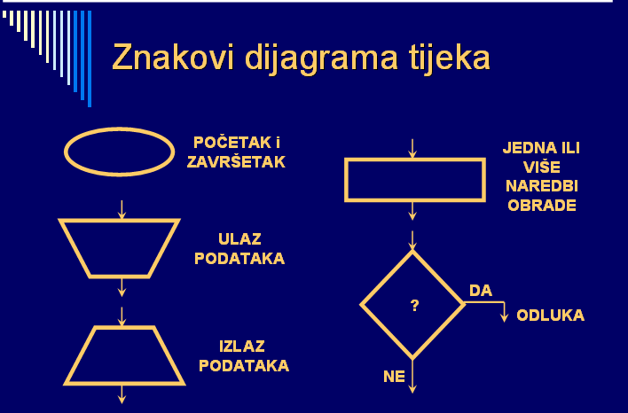
- Osnovne algoritamske strukture mogu se svrstati u tri skupine:
  - slijedni algoritam (slijed, niz),
  - grananje,
  - petlja.

